18.05.2020 – kl. IV – matematyka - lekcja online (discord)
Przerabiamy lekcję – Utrwalenie dodawania i odejmowania ułamków zwykłych
o tych samych mianownikach.

Zadanie 9 w ćwiczeniach str. 72
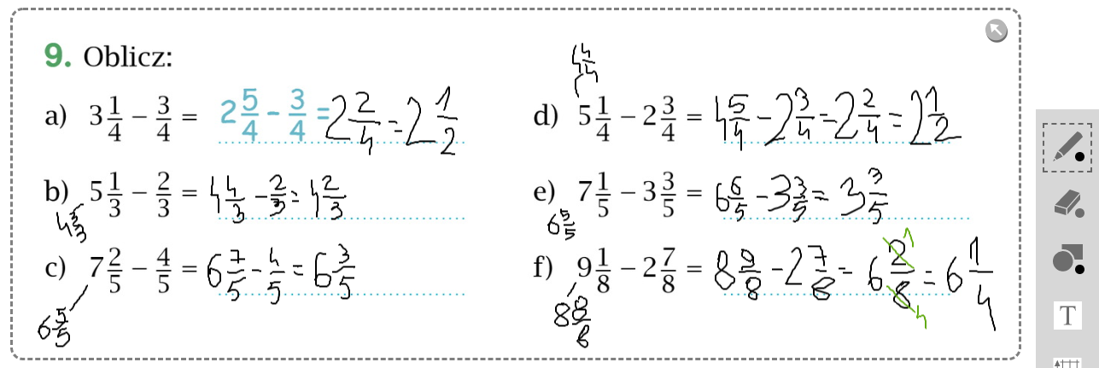
Podręcznik zad. 3 str. 177
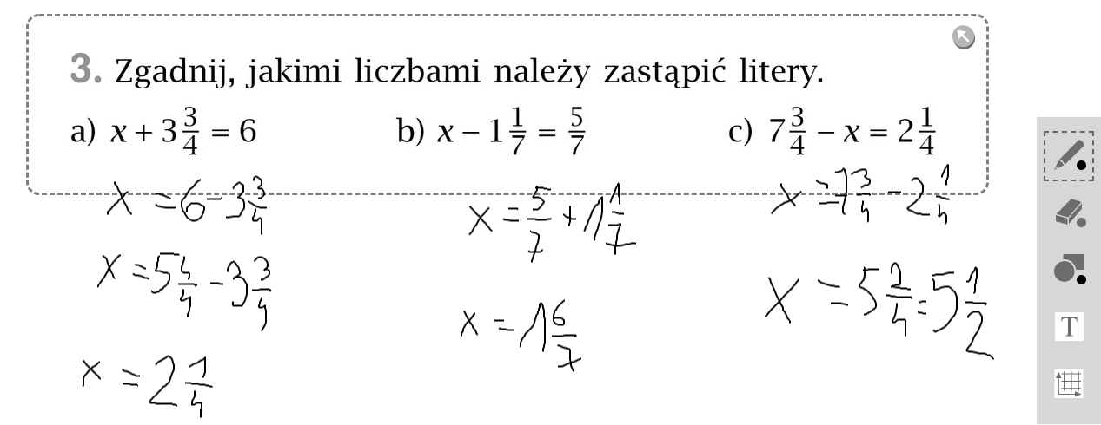

Praca domowa zadanie 4 i 8 str.177 z podręcznika.

